**BÁO CÁO: CÔNG NGHỆ PHẦN MỀM**

**Giảng viên: Lê Văn Minh**

**MÔ TẢ CÔNG CỤ UNIT TEST (NUNIT)**

**Danh sách thành viên:**

1. **Đào Tấn Công**
2. **Đỗ Văn Lộc**
3. **Ngô Văn Luýt**
4. **Nguyễn Chánh Tuấn**

Trong ví dụ này, chúng ta sẽ viết một bài Unit Test cho một hệ thống tính toán. Giả sử giao diện của máy tính được xác định như bên dưới:

namespace Calculator

{

   public interface ICalculator

    {

       int Add(int num1, int num2);

       int Mul(int num1, int num2);

    }

Lớp Calculator được thể hiện trong danh sách dưới đây:

namespace Calculator

{

  public class Calculator :ICalculator

    {

        public int Add(int num1, int num2)

        {

            int result = num1 + num2;

            return result;

        }

        public int Mul(int num1, int num2)

        {

            int result = num1 + num2;

            return result;

        }

    }

}

Để bắt đầu làm việc với NUnit và viết bài kiểm tra, chúng ta cần làm theo các bước sau:

1.       Tạo một dự án thử nghiệm

2.       Thêm một tham chiếu của thư viện NUnit

3.       Thêm một tham chiếu của Hệ thống theo dự án thử nghiệm

4.       Tạo một lớp kiểm tra và viết phương pháp thử

1. **Thiết lập dự án thử nghiệm**

Để tạo một project thử nghiệm, thêm lớp thư viện project như được hiển thị trong danh sách dưới đây. Thông thường chúng ta nên làm theo quy ước đặt tên để đặt tên cho project thử nghiệm là: ProjectUnderTest.Test.  Ở đây chúng ta sẽ thử nghiệm project Calculator, do đó, tên của dự án thử nghiệm là Calculator.Test .

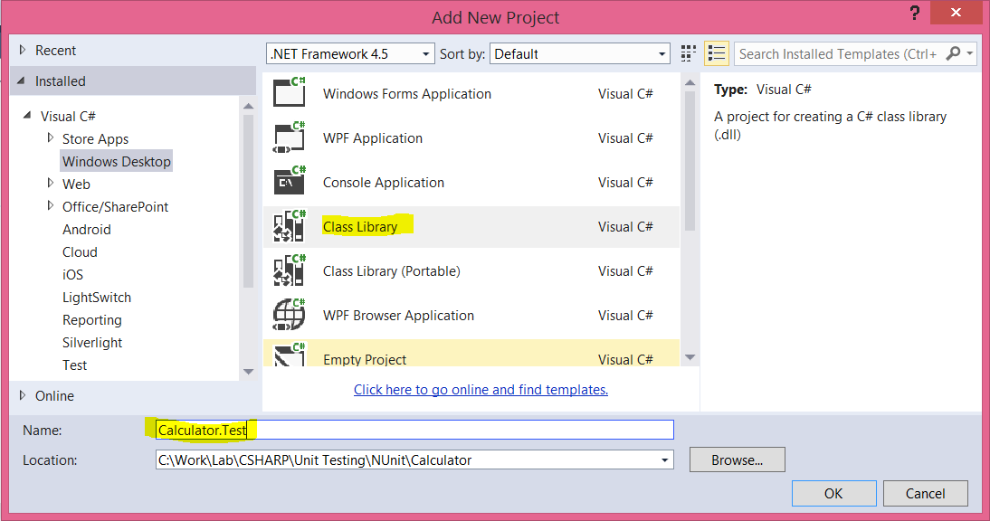

Khi một project thử nghiệm được tạo ra, bạn có hai tùy chọn để thêm một tham chiếu đến NUnit trong project:

1.       Sử dụng phần mở rộng và cập nhật

2.       Sử dụng gói NuGet

Để làm việc với các phần mở rộng và cập nhật, nhấp vào Tool->Extension and Updates và sau đó chọn NUnit Test Adapter.

Để làm việc với gói NuGet, nhấp chuột phải vào project và từ menu, chọn select the option of Manage NuGet packages . Trong Manage NuGet packages, tìm kiếm NUnit và cài đặt NUnit Test Adapter for VS and NUnit trong project như hình bên dưới:

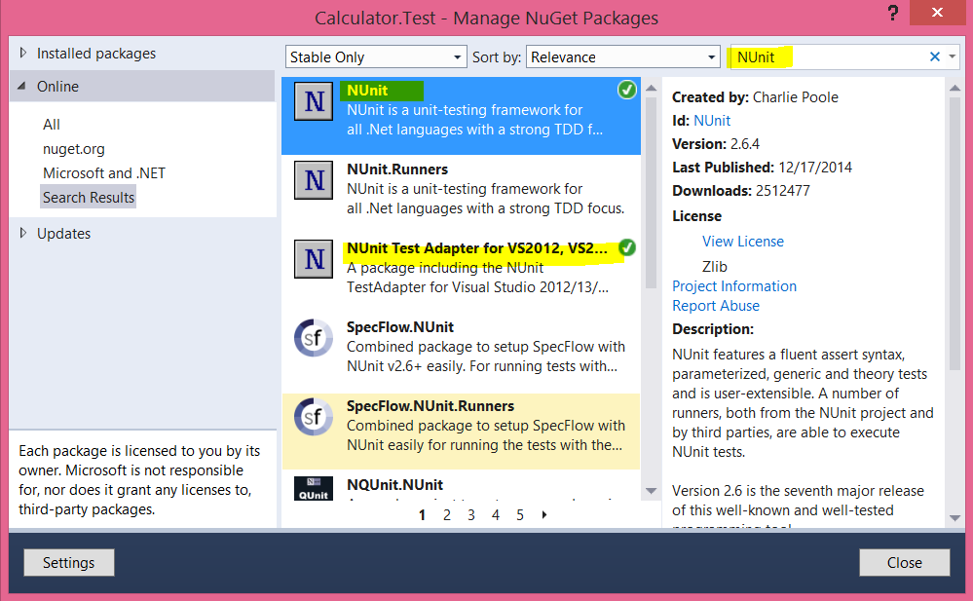

Sau khi cài đặt NUnit Test Adapter, chúng ta có thể làm việc với NUnit.

1. **Thêm tham chiếu của hệ thống theo project thử nghiệm**

Tiếp theo chúng ta cần thêm một tham chiếu của project Calculator (hệ thống đang thử) trong project thử nghiệm. Để thêm nhấp chuột phải vào project thử nghiệm và thêm một tài liệu tham khảo của project Calculator.

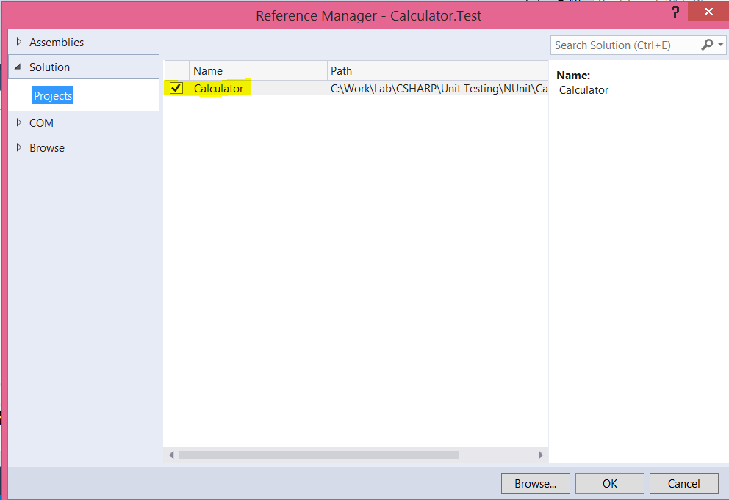

1. **Tạo Test Class và Test methods**

Tiếp theo chúng ta tạo ra Test Class và Test Methods. Chúng ta cần phải sử dụng:

1. Thuộc tính TestFixture để tạo ra Test Class

2. Thuộc tính Test để tạo ra Test methods

Một test class có thể được tạo ra như danh sách dưới đây:

using NUnit.Framework;

namespace Calculator.Tests

{

   [TestFixture]

   public class CalculatorTest

    {

       [Test]

       public void ShouldAddTwoNumbers()

       {

           ICalculator sut = new Calculator();

           int expectedResult = sut.Add(7, 8);

           Assert.That(expectedResult, Is.EqualTo(15));

       }

       [Test]

       public void ShouldMulTwoNumbers()

       {

           ICalculator sut = new Calculator();

           int expectedResult = sut.Mul(7, 8);

           Assert.That(expectedResult, Is.EqualTo(56));

       }

    }

}

Trong danh sách trên:

1.       tạo ra một đối tượng của lớp Calculator SUT

2.       gọi các phương pháp

3.       xác nhận kết quả bằng cách sử dụng NUnit assert

 Sau khi xây dựng project thử nghiệm, chúng ta cần chạy thử nghiệm.

1. **Chạy thử**

Có ba tùy chọn để chạy thử nghiệm:

1.       Bằng cách sử dụng Visual Studio Test Explorer

2.       Bằng cách sử dụng NUnit GUI

3.       Bằng cách sử dụng NUnit command prompt

1. Visual Studio Test Explorer

Để sử dụng Visual Studio Test Runner, khởi chạy Test Explorer bằng cách nhấp vào TEST-WINDOWS-TEST EXPLORER:

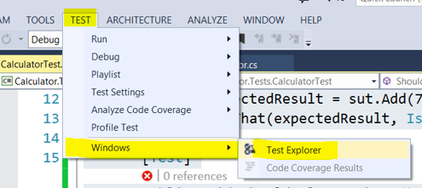

Bạn có thể thấy bài Test Unit được liệt kê trong Test Explorer. Bạn có thể chọn một bài kiểm tra cụ thể và chạy nó hoặc chọn để chạy tất cả các bài kiểm tra. Sau khi chạy thử nghiệm project Calculator.Tests, trong Test Explorer, kết quả thể hiện trong hình dưới đây.

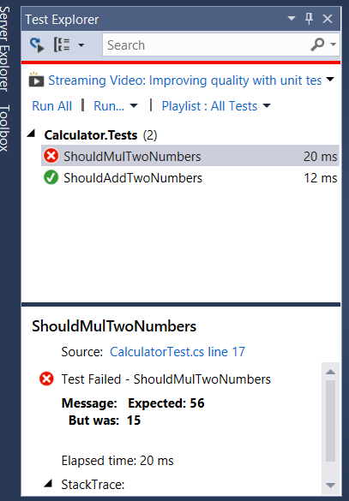

Chúng ta có thể thấy rằng bài kiểm tra ShouldAddTwoNumbers đã được thông qua trong khi bài kiểm tra ShouldMulTwoNumbers không thành công

1. NUnit GUI

Sau khi cài đặt NUnit GUI, và trong menu File, chọn Open Project, sau đó thêm DLL của project Calculator.Test. Sau khi thêm DLL, bạn sẽ có thể xem các bài kiểm tra được tải trong UI. Bấm Run để chạy thử. Trong NUnit UI, bạn có thể thấy rõ thông báo không thành công.

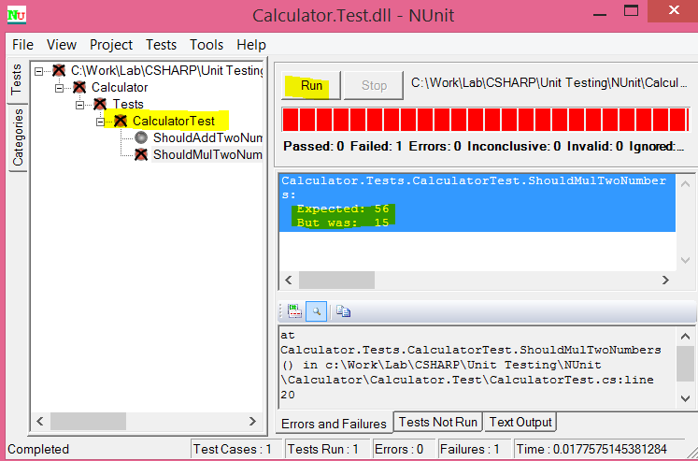

1. NUnit Command Prompt

Tùy chọn thứ ba của bạn để chạy thử nghiệm là bằng cách sử dụng NUnit Command Prompt. Chọn đến thư mục NUnit \ Bin trong Program Files và chạy file nunit-console.exe. Trong dấu nháy kép, bạn cần phải vượt qua đường dẫn đầy đủ của project dll thử nghiệm làm tham số thứ hai để chạy thử nghiệm như hình dưới đây:

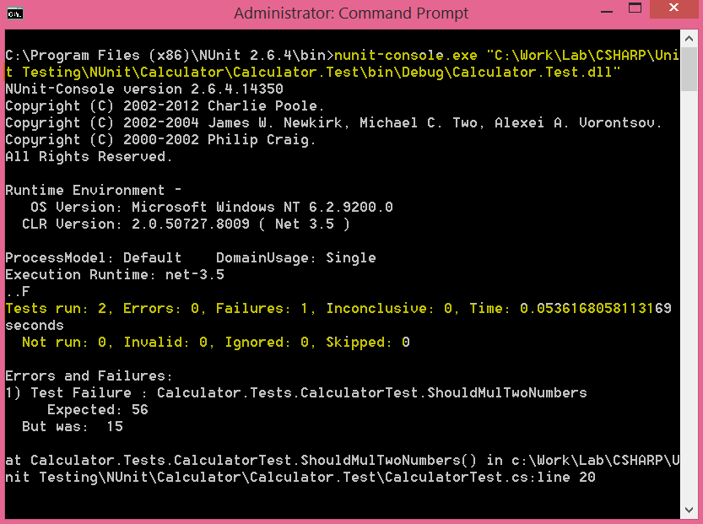

Tùy chọn NUnit Command Prompt rất hữu ích cho việc tích hợp liên tục.

**Bỏ qua Kiểm tra**

Một cách khác mà bạn có thể gặp phải trong khi chạy một bài kiểm tra là bạn có thể muốn bỏ qua các kiểm tra nhất định để được thực hiện. . Điều này có thể được thực hiện bằng cách cho phép kiểm tra bị bỏ qua thuộc tính [ignore] .

Một bài kiểm tra có thể bị bỏ qua như danh sách dưới đây:

 [Test]

       [Ignore]

       public void ShouldNotMulTwoNumbers()

       {

           int expectedResult = sut.Mul(7, 8);

           Assert.That(expectedResult, Is.EqualTo(15));

       }

Khi bạn chạy tất cả các bài kiểm tra trong test explorer, đối với bài kiểm tra bị bỏ qua, bạn sẽ nhận được thông báo như thể hiện trong hình dưới đây:

